Taak 5B
Titel | Relatie interne functies en leefstijl
Inleiding | Het zal je misschien niet meteen opvallen, maar onderstaande afbeeldingen hebben iets met elkaar te maken. Als je goed kijkt zul je zien dat ze samen een verhaal vormen. Dit verhaal moet alleen nog geschreven worden. Die taak is aan jou.  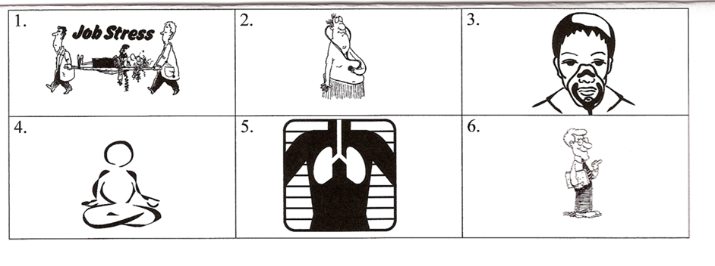
Werkwijze | Onderstaande afbeeldingen hebben iets te maken met de interne functies van het lichaam. Met behulp van onderstaande afbeeldingen ga je verklaren wat de relatie is tussen: stress – verhoogde hartslag – ademhaling – ontspanning. Geef een volledige beschrijving.
Boeken/media | MK H3 en H4  AF H3

